Unos céntimos muy limpios

Las monedas de 1, 2 y 5 céntimos de euro están hechas de acero recubierto de una fina capa de cobre. En contacto con el aire, la capa de cobre se oxida y se forma óxido de cobre (II), CuO. Este óxido es la causa del oscurecimiento de estas monedas.

Aquí se propone un sistema para eliminar este óxido y que recuperen su brillantez

Material
Un vaso
Cucharilla o un tenedor
Papel de cocina
Vinagre (mejor de vino blanco)
Monedas de 1, 2 y 5 céntimos

Procedimiento
Recoger unas 6 o 7 monedas de 1, 2 o 5 céntimos que hayan perdido su brillantez y tengan un color oscurecido.
- Con las monedas dentro del vaso. Echar un poco de vinagre, es suficiente que quede un dedo de vinagre por encima de las monedas. Esperar unos 20 minutos.
- Pasados los 20 minutos, sacar las monedas (con una cucharilla). No tiréis el vinagre.
- Lavar bien las monedas con agua y secarlas con papel de cocina: veréis cómo ha desaparecido la parte ennegrecida.

Investiguemos más sobre este experimento
- Comparar la brillantez de las monedas limpias con una de nueva. ¿Realmente brillan igual?
- Probar qué resultados se obtienen si el vinagre está caliente. Para ello, lo mejor es dejar el vaso con vinagre en el microondas un minuto a potencia mediana, antes de echar las monedas. (¡ATENCIÓN! RETIRAR EL VASO CON CUIDADO DE NO QUEMAROS. Evitar respirar los vapores del vinagre caliente)
¿Se necesita el mismo tiempo con vinagre caliente que a temperatura ambiente?
- Qué resultados se obtienen con monedas nuevas y brillantes?
- El óxido de cobre tiene propiedades básicas, el vinagre contiene un ácido, el ácido etanoico o acético. Por lo tanto, ha habido una reacción ácido-base. Se ha formado agua y una sal, el acetato de cobre (II). Escribir en palabras, cuáles son los reactivos y cuales los productos de esta reacción.
- Acordaros de que el oscurecimiento de las monedas es debido a que se había formado óxido de cobre. Ahora este óxido ha desaparecido. ¿Dónde pueden haber ido a parar los átomos de cobre?

Podéis intentar el siguiente experimento para responder a la última pregunta:

Material
El vaso con vinagre del experimento anterior
Un par de clavos o tornillos de hierro galvanizados (recubiertos de zinc). La mayoría están galvanizados.

Procedimiento
Poner los clavos o tornillos dentro del vaso con el vinagre de las monedas. Esperar una media hora
Sacar los clavos o tornillos y observar cómo han cambiado de color. ¡Han quedado recubiertos con un poco de cobre!

Explicación
La eliminación del óxido de cobre se produce por la reacción entre el óxido de cobre (II) y el ácido acético es una reacción ácido-base:
CuO(s) + 2 HCOO-CH₃(aq) → Cu(COOCH₃)₂(aq) + H₂O (l)
Óxido de cobre (II) + ácido acético → acetato de cobre (II) + agua

El agua se forma con los iones H⁺ del ácido y los iones O²⁻ del óxido
El acetato de cobre (II) es soluble en agua, quedando los iones Cu²⁺ en la solución
Las monedas, en esta reacción pierden una pequeña cantidad de cobre metálico, por lo tanto, no quedan igual de brillantes que las nuevas.

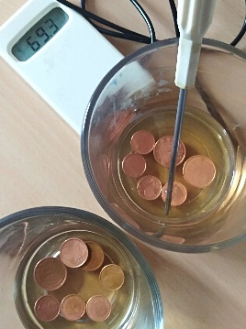
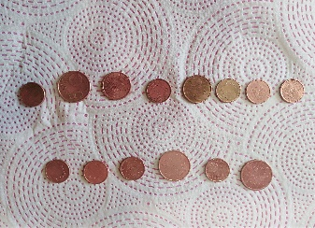
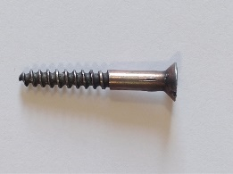
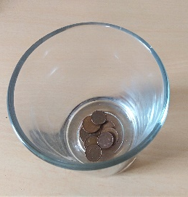
De izquierda a derecha:
Monedas antes del tratamiento. La reacción se acelera en vinagre caliente. Monedas abrillantadas. Clavo recubierto de cobre

Una moneda nueva, no reacciona, puesto que el metal cobre no reacciona con los ácidos como el acético.

Al poner un clavo de hierro o un clavo galvanizado (con Zinc), dentro de la solución de vinagre donde han estado las monedas, se produce una reacción de oxidación-reducción: los iones cobre (II) en la solución, se reducen a cobre metal y el Zn o el Fe, se oxida. El cobre se deposita sobre el clavo o tornillo:

Cu²⁺(aq) + Fe(s) → Cu (s) + Fe²⁺(aq)
Cu²⁺(aq) + Zn(s) → Cu (s) + Zn²⁺(aq)

¿Cómo podemos saber que se ha depositado cobre?
Se puede demostrar que se ha depositado cobre en el clavo o tornillo, poniendo u trozo de papel mojado con agua sobre una moneda de 5 céntimos y encima de esta el clavo o tornillo galvanizado. Este simple montaje equivale a una pila electroquímica. Un voltímetro indica una FEM del orden de 0,70 V. Sin embargo, si sustituimos el objeto galvanizado por el clavo o tornillo recubierto de cobre, apenas ay voltaje, ya que sólo hay el metal cobre en el dispositivo.

